Docker使用整理（ubuntu16.04）

1. 安装docker
2. 注册docker hub账户（实际就是docker账户）
3. 卸载主机中的原有的docker：$ sudo apt-get remove docker docker-engine docker-ce docker.io
4. 更新apt包索引：$ sudo apt-get update
5. 安装以下包以使apt可以通过HTTPS使用存储库（repository）：$ sudo apt-get install -y apt-transport-https ca-certificates curl software-properties-common
6. 添加docker官方的GPG密钥：$ curl -fsSL https://download.docker.com/linux/ubuntu/gpg | sudo apt-key add -
7. 设置stable存储库：$ sudo add-apt-repository "deb [arch=amd64] https://download.docker.com/linux/ubuntu $(lsb_release -cs) stable"
8. 再更新一下apt包索引：$ sudo apt-get update
9. 安装最新的docker ce：$ sudo apt-get install -y docker-ce
10. 验证docker服务有没有启动：$ systemctl status docker
11. 如果没有启动docker服务就启动docker服务：$ sudo systemctl start docker
12. 用hello world测试一下docker是否安装并启动：$ sudo docker run hello-world

注：安装说明，必须确保服务器是可以连着外网的（血泪教训）

1. 安装nvidia-docker服务

如果想要使用gpu加速，需要安装nvidia-docker

1. wget -P /tmp <https://github.com/NVIDIA/nvidia-docker/releases/download/v1.0.1/nvidia-docker_1.0.1-1_amd64.deb>
2. sudo dpkg -i /tmp/nvidia-docker*.deb && rm /tmp/nvidia-docker*.deb、
3. 测试nvidia-docker是否安装成功：nvidia-docker run --rm nvidia/cuda nvidia-smi

如果有如下的界面说明安装成功：

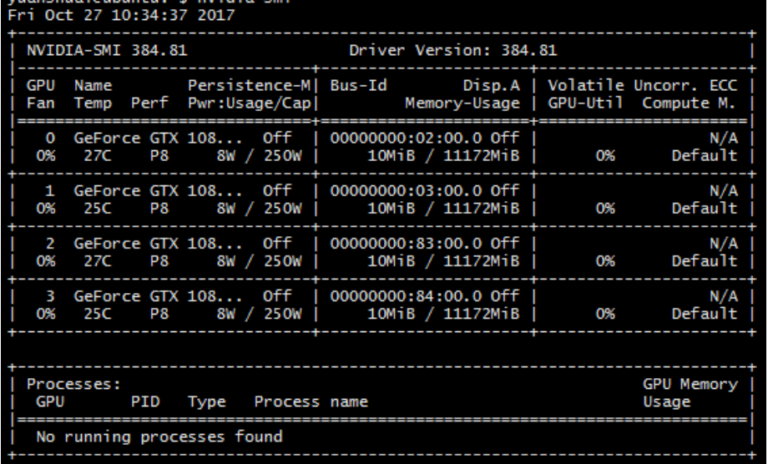

1. 如果想要用nvidia-docker作为默认的docker：
2. echo 'alias docker=nvidia-docker' >> ~/.bashrc
3. Bash

5）用nvidia-docker启动一个镜像做成容器，以我自己的images为例：nvidia-docker run -it zstbackcourt94/swj_train bash（注意！最后的bash很重要，否则会报错）

1. 将docker容器打包成镜像并做成文件
2. 容器打包成镜像：docker commit [CONTAINER ID][新镜像名]
3. 把镜像打包成压缩文件：sudo docker save -o [镜像名.tar] [镜像名]
4. 在开发环境中导入镜像：sudo docker load -i [镜像名.tar]
5. 给docker容器重命名

sudo docker rename [原容器名/容器ID] [新容器名]

1. 将docker容器打包成镜像push到docker hub
2. 在docker hub中创建一个仓库，仓库的路径就是docker账号/仓库名（例如：zstbackcourt94/swj_train）
3. 用commit命令将容器打包：sudo docker commit CONTAINER ID 仓库地址（例如：zstbackcourt94/swj_train）
4. 登陆docker hub：sudo docker login
5. 把镜像push到hub中：docker push zstbackcourt94/swj_train:tagname（tagname就是一个标签名说明这个image是用什么image，一般默认是latest）
6. 从docker hub中拉取镜像
7. 登陆docker hub
8. 拉取镜像docker pull 仓库地址（例如：zstbackcourt94/swj_train:tagname）
9. 宿主主机和容器之间的操作：
10. 查看所有docker容器：sudo docker ps -a
11. 进入docker容器:sudo docker container start dockerID/dockerName
12. 进去docker交互式终端：sudo docker exec -it dockerID/dockerName /bin/bash
13. 从主机复制文件到容器：sudo docker cp host_path containerID:container_path
14. 从容器复制到主机：sudo docker cp containerID:contain_path host_path